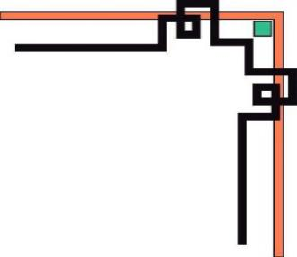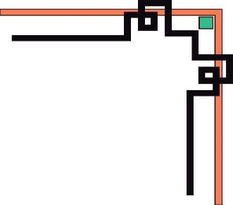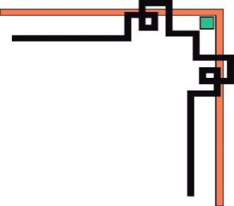

**Trường Đại học Công nghiệp Thực Phẩm Tp. Hồ Chí Minh**

**🙟🕮🙝**

**BÀI TẬP LỚN**

***Đề tài:***

**Quản lý sân bóng đá mini**

bs00554_

**Giảng viên: Nguyễn Thị Định**

**Môn: Thực Hành Nhập Môn Lập Trình**

**MSSV: 2001190627 Họ và Tên: Lê Tự Kiên**

**MSSV: 2001190685 Họ và Tên: Nguyễn Thành Nam**

**MSSV: 2001190522 Họ và Tên: Trần Hoàng Minh Hậu**

Lời mở đầu

Trong những năm gần đây ngành công nghệ thông tin (CNTT) đã có những bước phát triển vượt bậc trong nước cũng như trên thế giới và được ứng dụng rộng rãi trong tất cả các lĩnh vực của cuộc sống. Đặc biệt là trong ngành kinh tế nó góp phần đáng kể cho sự phát triển kinh tế của nước ta trong quá trình hội nhập.

Việc ứng dụng CNTT đã mang lại bước đột phá mới cho công tác quản lý giúp doanh nghiệp nắm bắt thông tin về hàng hóa, vật tư, thông tin khách hàng, và trạng thái các đơn đặt hàng... một cách chính xác và kịp thời. Từ đó người quản lý có thể đưa ra các kế hoạch và quyết định đúng đắn, giảm chi phí và tăng khả năng cạnh tranh, nâng cao kết quả hoạt động sản xuất kinh doanh.

Vì thế việc quản lý hay một doanh nghiệp về thể thao nào đó cũng đã áp dụng thực tế vào việc quản lý một hệ thống sân bóng đá vì vậy chúng em đã tìm hiểu và bàn luận thật kĩ bày ra những chi tiết quan trọng và không thể thiếu trong mô hình quản lý những sân bóng đá mini ấy , qua đó giúp cho việc quản lý dễ dàng hơn và tiện lợi hơn

Mong rằng bài phân tích và thiết kế hệ thống này của chúng em sẽ giúp ích được phần nào trong việc quản lý các sân bóng đá mini trong việc kinh doanh 1 cách hiệu quả nhất . Với sự nỗ lực chúng em đã cùng nhau xây dựng và hoàn thành đề tài. Song do hiểu biết còn hạn chế nên khó tránh khỏi những thiếu sót rất mong được sự đóng góp ý kiến của giảng viên và các bạn để đề tài của chúng em được hoàn thiện hơn.

Chúng em cảm ơn cô rất nhiều ạ

**BẢNG PHÂN CÔNG CÔNG VIỆC CHO CÁC THÀNH VIÊN**

|  |  |  |  |  |
| --- | --- | --- | --- | --- |
| **STT** | **MSSV** | **HỌ TÊN** | **CÔNG VIỆC ĐƯỢC GIAO** | **ĐÁNH GIÁ** |
| 1 | 2001190685 | NGUYỄN THÀNH NAM | +WORD,  +TẠO CƠ SỞ DỮ LIỆU  +TẠO BẢNG  +TRUY VẤN 7 CÂU | A |
| 2 | 2001190627 | LÊ TỰ KIÊN | +CHUYỂN MÔ HÌNH THỰC  (CDM -> PDM)  (PDM->SQL)  +RÀNG BUỘC KHÓA NGOẠI  +TRUY VẤN  +TẠO CONSTRAINT  +TẠO TRIGGER | A |
| 3 | 2001190522 | TRẦN HOÀNG MINH HẬU | +PPW,  +NHẬP LIỆU  +TRUY VẤN 7 CÂU  +TẠO VIEW | A |

**PHỤ LỤC**

[Mô Tả Bài Toán: 1](#_Toc89695820)

[1.Thiết kế mô hình thực thể kết hợp 2](#_Toc89695821)

1.1 Chuyển sơ đồ thực thể kết hợp sang mô hình quan hệ 2

1.1.1 Chuyển đổi mô hình CDM -> PDM 2

1.1.2 Chuyển đổi mô hình PDM -> SQL Server 3

[2.](#_Toc89695821)Tạo cơ sở dữ liệu 4

[3.](#_Toc89695821)Tạo bảng thuộc cơ sở dữ liệu 5

[4.](#_Toc89695821)Tạo ràng buộc khóa chính , khóa ngoại 7

[5.Tạo lược đồ Diagram.](#_Toc89695821) 7

[6.Nhập liệu vào các bảng .](#_Toc89695821) 8

[7.Tạo bảng ảo .](#_Toc89695821) 9

Những Câu Truy Vấn Được Sử Dụng Vào Đề Tài 10

[Cập Nhật Dữ Liệu .](#_Toc89695821) 11

[Truy Vấn Dữ Liệu .](#_Toc89695821) 12

[Truy Vấn Dữ Liệu Nâng Cao .](#_Toc89695821) 13

[Cài Đặt Ràng Buộc toàn vẹn dùng Constraint .](#_Toc89695821) 14

[Cài Đặt Ràng Buộc toàn vẹn dùng Trigger .](#_Toc89695821) 15

# **Mô Tả Đề Tài:**

Một sân bóng thực hiện công việc quản lý kinh doanh bao gồm những công việc sau:

+Quản lý sân bóng

+Quản lý việc đặt sân

+Quản lý sân

+Quản lý nhân viên

+Quản lý khách hàng

+Quản lý dịch vụ

+Quản lý hóa đơn

+Quản lý việc thuê sân

Những việc quản lý trên là những yếu tố , chi tiết mà việc quản lý sân bóng mini cần phải có

**1.Thiết kế mô hình thực thể kết hợp**

Mô hình dữ liệu quan niệm (Conceptual Data Model – CDM) là một dạng mô hìnhdùng để biểu diễn các đối tượng dữ liệu trong một hệ thống. Có nhiều dạng mô hìnhquan niệm dữ liệu như: mô hình dữ liệu mạng, mô hình dữ liệu phân cấp, mô hình thựcthể kết hợp,...Trong đó, mô hình thực thể kết hợp là một trong những mô hình biểu diễn dữ liệu thông dụng nhất.

Chuyển đổi MÔ HÌNH CDM -> PDM

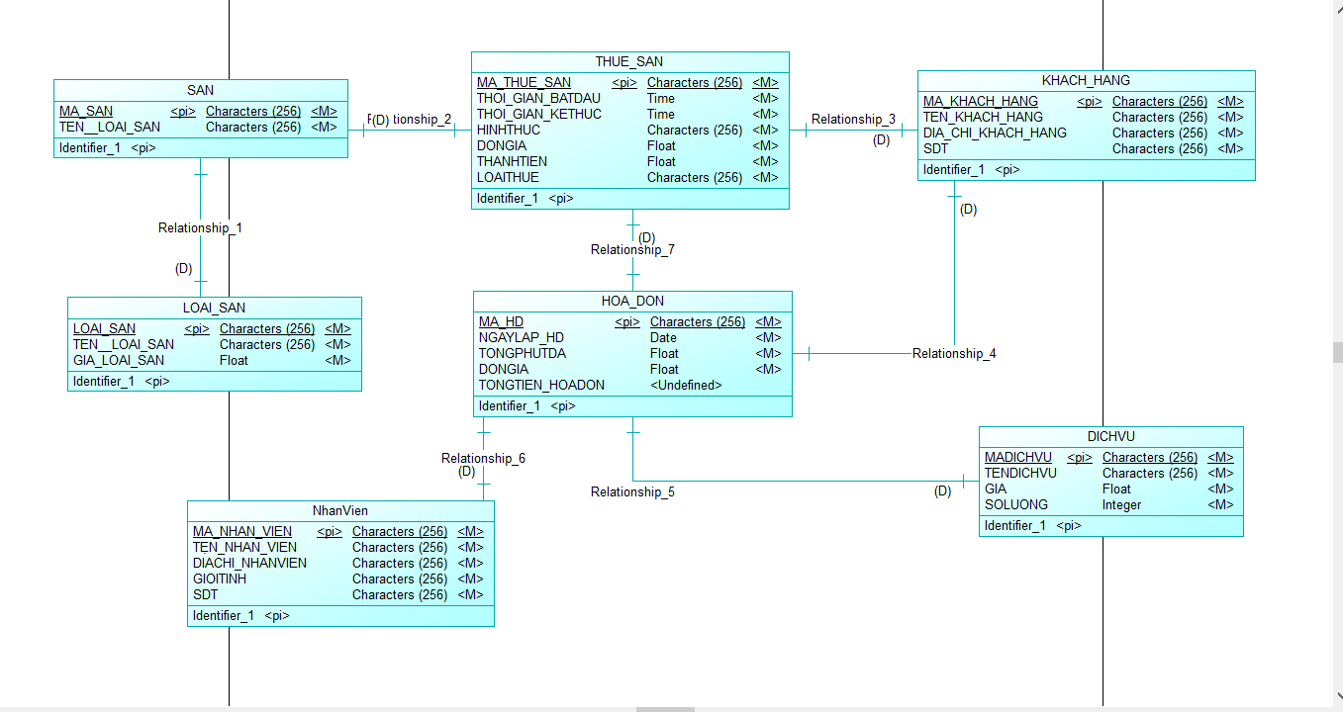

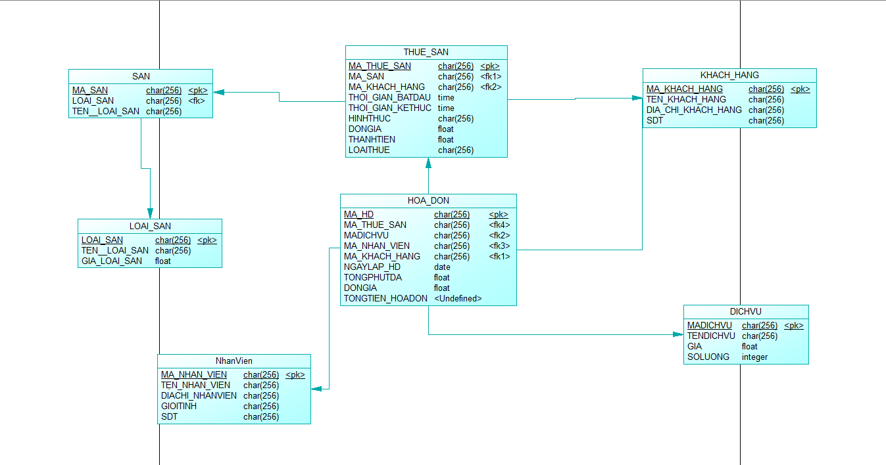

Chuyển đổi MÔ HÌNH PDM => SQL



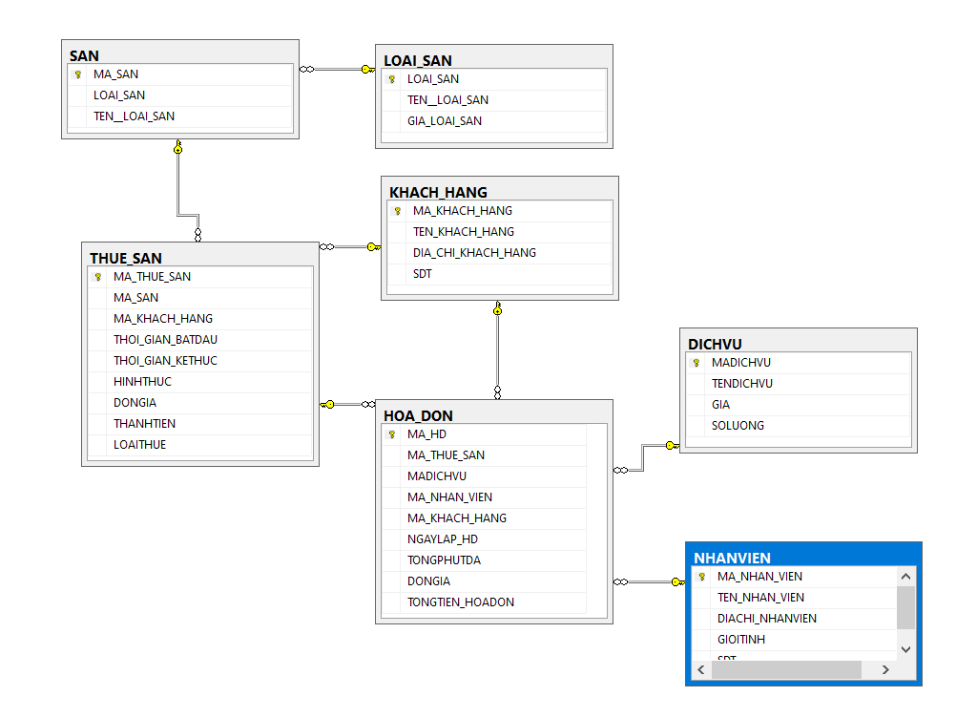

**2.Tạo cơ sở dữ liệu**

Trong nội dung này, cơ sở dữ liệu QUANLYSANBONG được sử dụng làm cơ sở dữ liệu trong đồ án này .

**3.Tạo bảng thuộc cơ sở dữ liệu**

Gồm 7 bảng thuộc đồ án

+ BẢNG NHÂN VIÊN

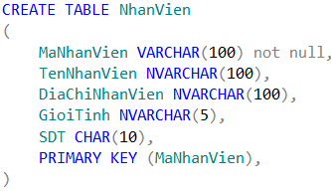

+ BẢNG KHÁCH HÀNG

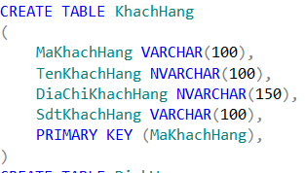

+ BẢNG DỊCH VỤ

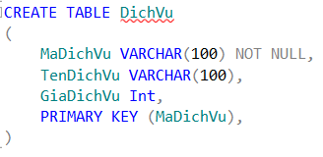

+ BẢNG LOẠI SÂN

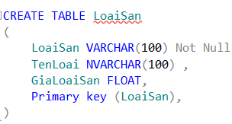

+ BẢNG SÂN

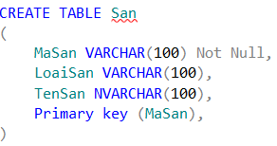

+ BẢNG THUÊ SÂN

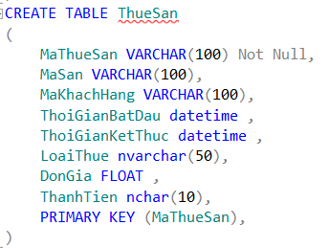

+ BẢNG HÓA ĐƠN

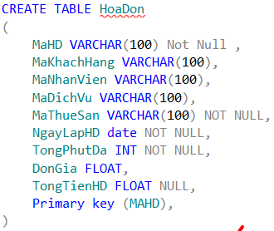

**4.Tạo ràng buộc khóa chính khóa ngoại**

+tạo khóa chính

PRIMARY KEY (MaNhanVien),

PRIMARY KEY (MaKhachHang),

PRIMARY KEY (MaDichVu),

Primary key (LoaiSan),

Primary key (MaSan),

PRIMARY KEY (MaThueSan),

Primary key (MAHD),

+tạo ràng buộc khóa ngoại

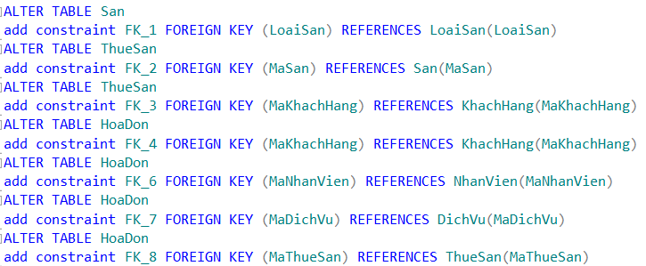

**5.Tạo diagram đồ án**

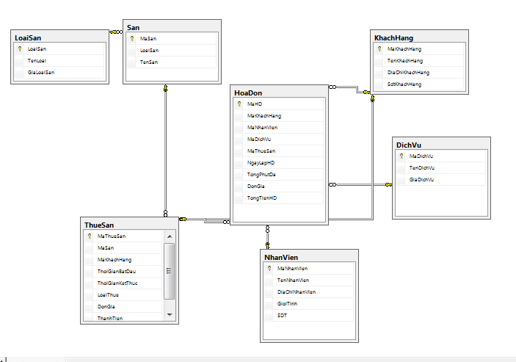

**6.Nhập liệu giá trị**

**+ BẢNG NHẬP LIỆU CỦA BẢNG KHÁCH HÀNG**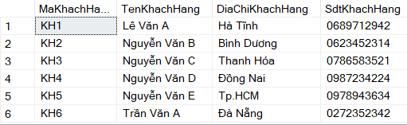

**+ BẢNG NHẬP LIỆU CỦA BẢNG NHÂN VIÊN** 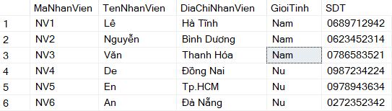

**+ BẢNG NHẬP LIỆU CỦA BẢNG DỊCH VỤ**

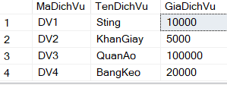

**+ BẢNG NHẬP LIỆU CỦA BẢNG LOẠI SÂN**

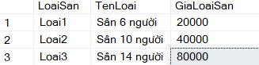

**+ BẢNG NHẬP LIỆU CỦA BẢNG SÂN**

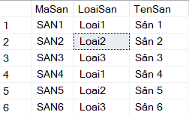

**+ BẢNG NHẬP LIỆU CỦA BẢNG THUÊ SÂN**

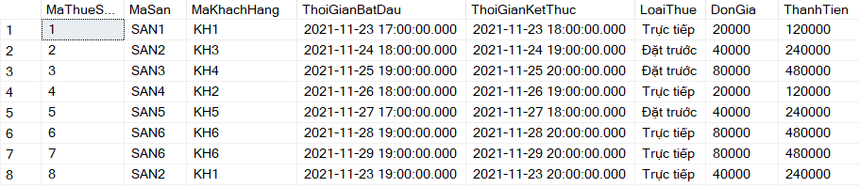

**+ BẢNG NHẬP LIỆU CỦA BẢNG HÓA ĐƠN**

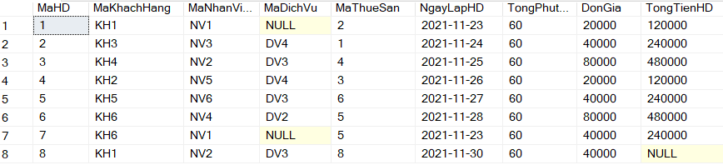

**7.Tạo bảng ảo**

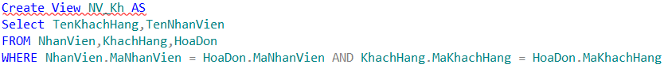

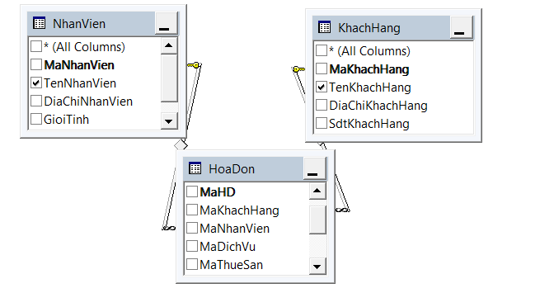

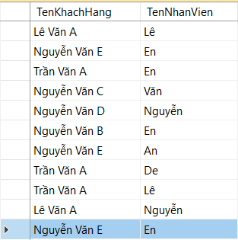

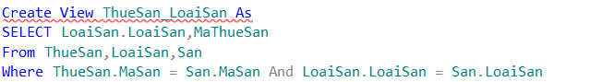

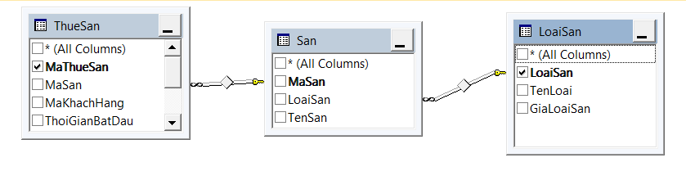

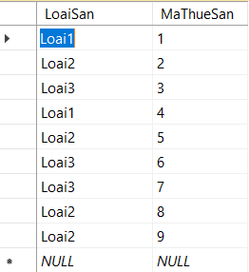

Những Câu Truy Vấn Được Sử Dụng Vào Đề Tài

**Dùng hàm INSERT**

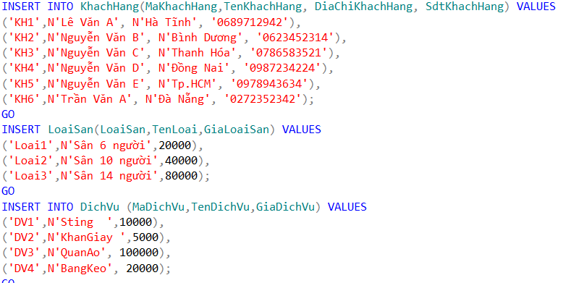

**Dùng hàm UPDATE**

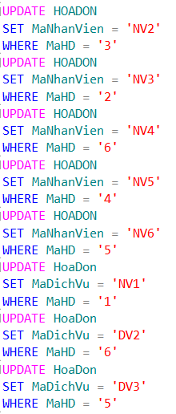

**Dùng những câu truy vấn**

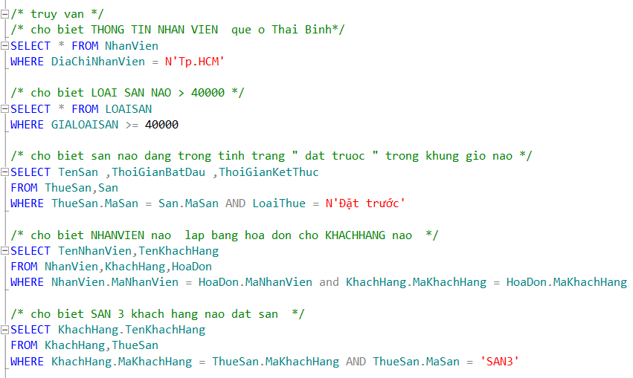

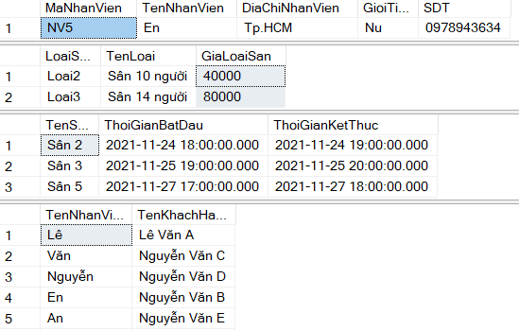

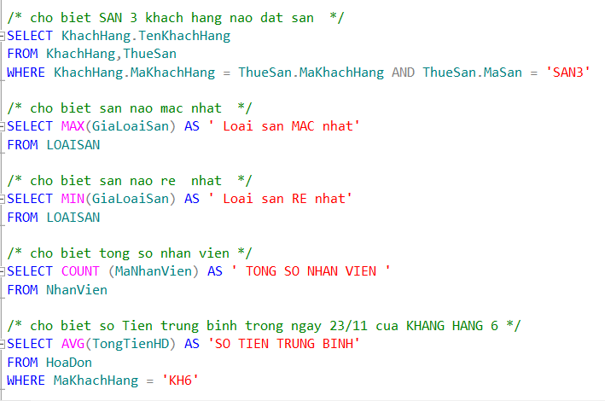

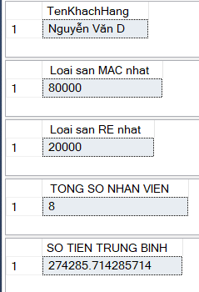

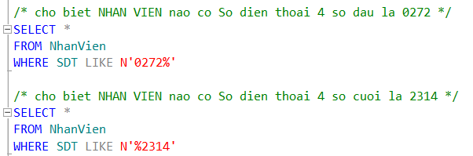

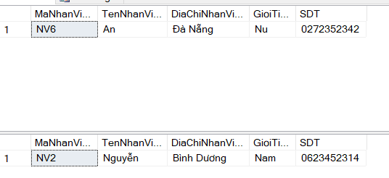

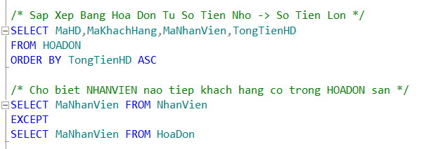

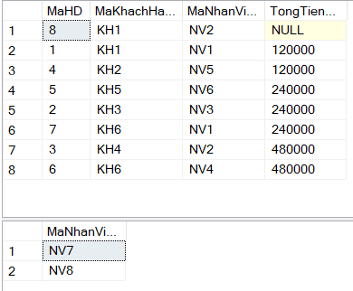

Cài Đặt Ràng Buộc Toàn Vẹn Dùng Constraint

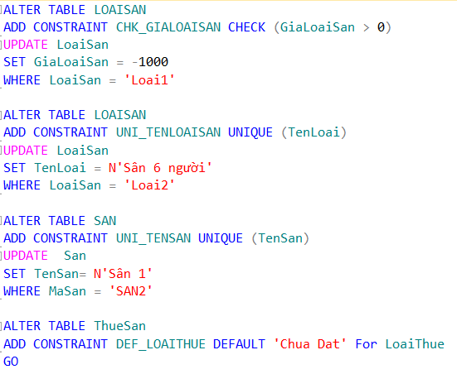

Cài Đặt Ràng Buộc Toàn Vẹn Dùng Trigger

